Artículo de investigación

Satisfacción en la atención odontológica especializada en pacientes militares durante la COVID-19
Satisfaction in specialized dental care for military patients during COVID-19

Juan Manuel Amau Chiroque^{1,2}* https://orcid.org/0000-0002-9122-0118
Roberto Antonio León Manco¹ https://orcid.org/0000-0001-9641-1047
Rogelio Junior Ticona Zela^{1,2} https://orcid.org/0000-0001-9879-3480
Luisa Mirtha Estrada Chiroque³ https://orcid.org/0000-0003-1060-5559

¹Facultad de Estomatología, Universidad Peruana Cayetano Heredia. Lima, Perú.
²Hospital Militar Central “Coronel Luis Arias Schreiber”. Lima, Perú.
³Hospital Nacional “Edgardo Rebagliati Martins”. Lima, Perú.

*Autor para la correspondencia. Correo electrónico: juan.amau@upch.pe

RESUMEN
Introducción: La pandemia de la COVID-19 ha generado una transformación de la prestación de los servicios de salud a nivel mundial; los servicios odontológicos no han sido ajenos a esta. Conocer si las necesidades del paciente están satisfechas, es importante porque permitirá mejorar la calidad de atención.
Objetivo: Determinar la satisfacción en los pacientes militares que recibieron atención odontológica especializada en el contexto de la pandemia de la COVID-19.
Métodos: El estudio fue transversal, la muestra fue de 394 pacientes militares que recibieron atención estomatológica especializada en el Departamento de Estomatología del Hospital Militar Central, durante los meses de agosto a octubre del año 2021. Se aplicó el Cuestionario SERVQUAL modificado y se realizó análisis descriptivo y bivariado (ji cuadrado).
Resultados: La satisfacción global de los pacientes militares fue de 82,49 %. De las dimensiones evaluadas, las que obtuvieron mayor satisfacción fueron la empatía (84,77 %), seguida de la seguridad (84,01 %), la fiabilidad (73,60 %), capacidad de respuesta (64,97 %) y elementos tangibles (44,67 %). Conclusiones: El nivel de satisfacción total corresponde a nivel de satisfacción “aceptable”; la dimensión de empatía presentó mayor satisfacción. Además, se estableció la asociación entre la satisfacción total y las variables sexo, edad, nivel de instrucción, unidad de referencia, grado militar, situación laboral y servicio de atención.
Palabras clave: servicios dentales; satisfacción del paciente; SERVQUAL; COVID-19.

ABSTRACT
Introduction: The COVID-19 pandemic has generated a transformation in the provision of health services worldwide, dental services have not been oblivious to this, knowing if the patient's needs are met is important because it will improve quality of patient care.
Objective: To determine satisfaction in military patients who received specialized dental care in the context of the COVID-19 pandemic.
Methods: The study was cross-sectional, the sample was 394 military patients who received specialized dental care in the Stomatology Department of the Central Military Hospital during the months of August to October 2021, the modified SERVQUAL Questionnaire was applied and a descriptive analysis was performed and bivariate (chi squared).
Results: The overall satisfaction of the military patients was 82,49 %, of the dimensions evaluated, the one that obtained the greatest satisfaction was empathy (84,77 %), followed by safety (84,01 %), reliability (73,60 %), responsiveness (64,97 %) and tangible elements (44,67 %).
Conclusions: The level of total satisfaction corresponds to the "acceptable" level of satisfaction, the empathy dimension being the one that presented the greatest satisfaction, in addition, the significant association between total satisfaction and the variables sex, age, level of instruction, unit of study was established reference, military rank, employment status and customer service.
Keywords: dental services; patient satisfaction; SERVQUAL; COVID-19.

Recibido: 24/01/2022
Aprobado: 11/03/2022

INTRODUCCIÓN
La satisfacción del paciente es el resultado relacionado con las percepciones del individuo hacia el uso de los servicios de salud.⁽¹⁾ Donabedian⁽²⁾ destacó el valor de la satisfacción del usuario como un indicador de calidad en la atención de salud,⁽²⁾ además de ser de gran interés para la industria y en la administración de servicios de salud.⁽³⁾ La evaluación de la satisfacción del usuario, fortalece la participación de la comunidad; cuando se realiza, se logra comprender sus necesidades y obtener información para mantener a sus integrantes satisfechos, se involucra de esta forma en la organización de la asistencia sanitaria, guía procesos de planificación y concreta decisiones en la gestión de los servicios de salud.⁽⁴⁾ Estos servicios deben evaluarse con frecuencia para mantener o mejorar los niveles de calidad de la atención.⁽²⁾
Una forma de evaluar la satisfacción es a través de encuestas.⁽¹⁾ Estas evalúan diversas dimensiones relacionadas con la atención de la salud. Algunas dimensiones de satisfacción asociadas a la atención odontológica son: la tangibilidad, la fiabilidad, la capacidad de respuesta, la seguridad y la empatía;^{(5,6,7)} estas son importantes porque valoran la idoneidad del servicio. Los pacientes satisfechos y sus visitas sucesivas son estratégicas, debido a que influyen de forma directa sobre costos, rentabilidad y sostenibilidad institucional,⁽³⁾ en cambio, los pacientes insatisfechos pueden resistirse a seguir la orientación profesional y no buscar el mismo servicio para atenciones futuras.⁽⁴⁾
Las necesidades insatisfechas en la atención odontológica son grandes,^{(8,9)} de ahí la importancia de evaluar los servicios odontológicos. Según el estudio de carga mundial de morbilidad (Global Burden of Disease Study 2017),⁽⁹⁾ aproximadamente 3 500 millones de personas alrededor del mundo son afectadas por enfermedades bucodentales,⁽⁹⁾ es así que representa la necesidad de que reciban exámenes de rutina y tratamientos que busquen no solo calmar el dolor, sino también tratamientos de rehabilitación, periodoncia, ortodoncia y estéticos que contribuirán a mejorar la calidad de vida.^{(8,9)}
La emergencia sanitaria mundial ha modificado la atención odontológica en sus diversas especialidades, incluso el odontólogo es considerado un profesional de salud con riesgo muy alto de exposición al SARS-CoV-2. El Ministerio de Salud del Perú (MINSA) a través de la Directiva Sanitaria N°100/MINSA/2020/DGIESP, brinda medidas de bioseguridad para disminuir el riesgo de infección por la COVID-19, e indica la atención priorizada presencial en casos de emergencia y urgencia en procedimientos odontológicos en las diferentes especialidades.⁽¹⁰⁾ El Departamento de Estomatología del Hospital Militar Central (HMC) está encargado de la atención odontológica de una gran cantidad de pacientes con sus distintos servicios, de diagnóstico, periodoncia, odontopediatría, endodoncia - cariología, ortodoncia - ortopedia maxilar, cirugía bucal y maxilofacial y rehabilitación oral.
Estos servicios tienen que estar en constante evaluación, más aún en el contexto de la pandemia y en base a esta, realizar procesos de mejora continua en la calidad de atención; es por eso que el objetivo del estudio es determinar la satisfacción en los pacientes militares que recibieron atención odontológica especializada en el contexto de la pandemia de la COVID-19.

MÉTODOS
Se realizó un estudio transversal, la población estuvo conformada por todos los pacientes militares mayores de 18 años, que acudieron a recibir atención odontológica especializada durante la pandemia de la COVID-19, en los servicios del Departamento de Estomatología del Hospital Militar Central “Coronel Luis Arias Schreiber”, en Lima, Perú, durante el periodo agosto - octubre del año 2021.
La muestra fue de 394 participantes, calculada utilizando el programa EPIDAT 4.0, considerando las características para variables cualitativas con población infinita, de tipo no probabilística por conveniencia.
Los participantes certificaron su participación voluntaria a través de un consentimiento informado. Se excluyeron pacientes con algún impedimento físico o mental grave y quienes no recibieron tratamiento odontológico.
Las variables que intervinieron fueron: sexo, edad, nivel de instrucción, unidad de referencia, grado militar (agrupado en 3 categorías: oficial, técnico y tropa), situación laboral, tipo de usuario, servicio de atención, tipo de procedimiento estomatológico y satisfacción del paciente (agrupado en 2 categorías: satisfecho e insatisfecho) que fue representado por el cuestionario.
El cuestionario para medir la satisfacción del paciente fue el SERVQUAL modificado para consultorios externos, validado por el MINSA y con ámbito de aplicación nacional.⁽⁷⁾
Se respetaron las medidas de bioseguridad establecidas en el contexto COVID-19 por la Norma Técnica de Salud N° 161-MINSA/2020/DGAIN del MINSA.⁽¹¹⁾ Se abordó a los pacientes antes de recibir la atención odontológica, se proporcionó el consentimiento informado y se brindó el cuestionario para el llenado de la primera parte, correspondiente a datos sociodemográficos y a las expectativas. Finalizada la atención odontológica, se completó la segunda parte del cuestionario, correspondiente a las percepciones (siempre enfatizando el anonimato y confidencialidad sobre la información obtenida).
Cada una de las partes estuvieron conformadas por 22 ítems en los cuales se evaluaron las 5 dimensiones de atención de salud: tangibilidad, fiabilidad, capacidad de respuesta, seguridad y empatía. Se utilizó una escala Likert de 7 puntos para evaluar las expectativas y percepciones de los pacientes, en la que 1 se refirió a muy baja y 7 la más alta.
Para el análisis de los resultados, se tomó en cuenta la diferencia entre percepciones y expectativas (P-E); se realizó el cálculo de las brechas por variables y dimensiones. La satisfacción fue categorizada en: usuario “satisfecho”, cuando se obtuvo valores positivos o iguales a 0 y usuario “insatisfecho”, cuando se obtuvo valores negativos.
Los datos obtenidos se consolidaron en Microsoft Excel 365 y luego se exportaron al programa STATA 16.0. Se realizó análisis descriptivo y bivariado, utilizando la prueba ji cuadrado entre la variable satisfacción y las variables sociodemográficas. El estudio contó con un nivel de confianza del 95 % y la significación se estableció en p < 0,05.
El presente estudio fue aprobado por el Comité de Ética del Departamento de Apoyo a la Docencia y Capacitación e Investigación del Ejército del Perú (DADCI), con Oficio N° 087 AA-11/A/01.01, el 27 de junio del año 2021; además se garantizó el uso netamente científico de la información obtenida.

RESULTADOS
En la tabla 1 se observa que en el personal militar participante preponderó el sexo masculino con 86,80 % (n = 342), el grupo de edad adulto con 47,21 % (n = 186), el nivel de instrucción superior con 78,93 % (n = 311), la unidad de referencia Lima, con 88,83 % (n = 350), los grados militares oficial y técnico con porcentajes similares, 39,34 % (n = 155) y 39,59 % (n = 156) respectivamente. La situación laboral en actividad, con 63,45 % (n = 250), el tipo de usuario continuador con 96,95 % (n = 382), la atención en el servicio de cirugía bucal y maxilofacial con 34,01 % (n = 134) y por último, el tipo de procedimiento estomatológico urgencia, con 97,97 % (n = 386).
En la tabla 2 se observan las preguntas con mayor satisfacción: “¿El cirujano dentista le realizó un examen completo y minucioso por el problema de salud por el cual fue atendido?”, en la dimensión seguridad con 85,53 %; “¿El cirujano dentista que le atendió mostró interés en solucionar su problema de salud?”, en la dimensión empatía con 84,77 %; “¿El consultorio y la sala de espera se encontraron limpios y fueron cómodos?”, en la dimensión elementos tangibles con 79,44 %; “¿Su historia clínica se encontró disponible para su atención?”, en la dimensión de fiabilidad con 78,68 % y finalmente “¿La atención para tomarse análisis de laboratorio fue rápida?”, en la dimensión de capacidad de respuesta con 71,32 %. Asimismo, la pregunta con mayor insatisfacción fue: “¿Los consultorios contaron con equipos disponibles y materiales necesarios para su atención?”, de la dimensión elementos tangibles con 61,93 %. Por último, la satisfacción global fue 82,49 % y la insatisfacción global fue 17,51 %. De las dimensiones evaluadas, la que obtuvo mayor satisfacción fue la empatía (84,77 %) seguida de la seguridad (84,01 %), fiabilidad (73,60 %), capacidad de respuesta (64,97 %) y elementos tangibles (44,67 %).

Tabla 1 - Características del personal militar que participó en el estudio
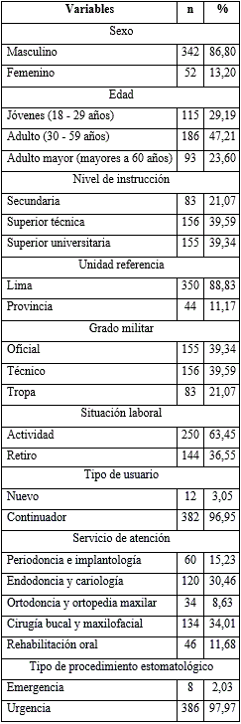

Tabla 2 - Nivel de satisfacción del personal militar según preguntas y dimensiones
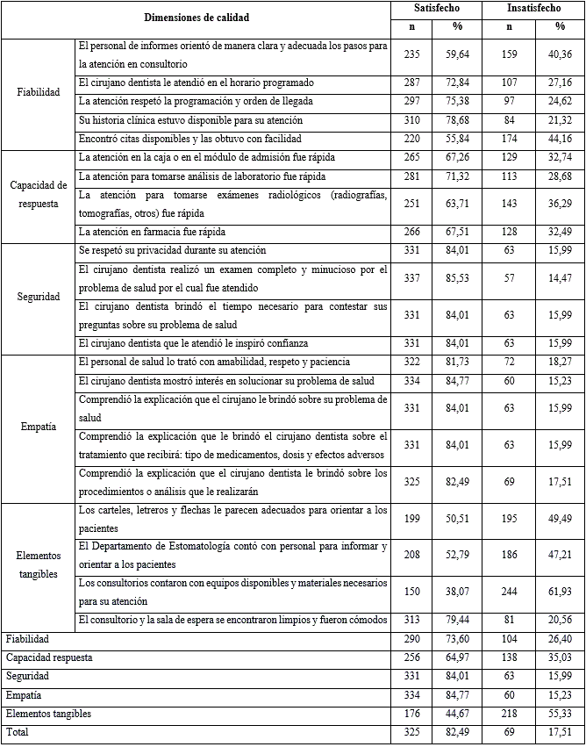

En la tabla 3 se observan las asociaciones estadísticamente significativas entre satisfacción total y sexo (p < 0,001): la satisfacción fue más probable en pacientes de sexo femenino. Entre satisfacción total y edad (p < 0,001), la satisfacción fue más probable en pacientes jóvenes. Entre satisfacción total y nivel de instrucción (p < 0,001), la satisfacción fue más probable en los pacientes con educación secundaria. Entre satisfacción total y unidad de referencia (p < 0,048), la satisfacción fue menos probable en pacientes de Lima. Entre satisfacción total y el grado militar (p < 0,001), la satisfacción fue más probable en pacientes con grado militar tropa. Entre satisfacción total y la situación laboral (p < 0,032), la satisfacción fue más probable en pacientes con situación laboral en actividad. Por último, entre satisfacción total y servicio de atención (p < 0,001) por lo que la satisfacción fue más probable en pacientes atendidos en el servicio de ortodoncia y ortopedia maxilar.

Tabla 3 - Asociación entre satisfacción total y características sociodemográficas de los pacientes militares que participaron en el estudio
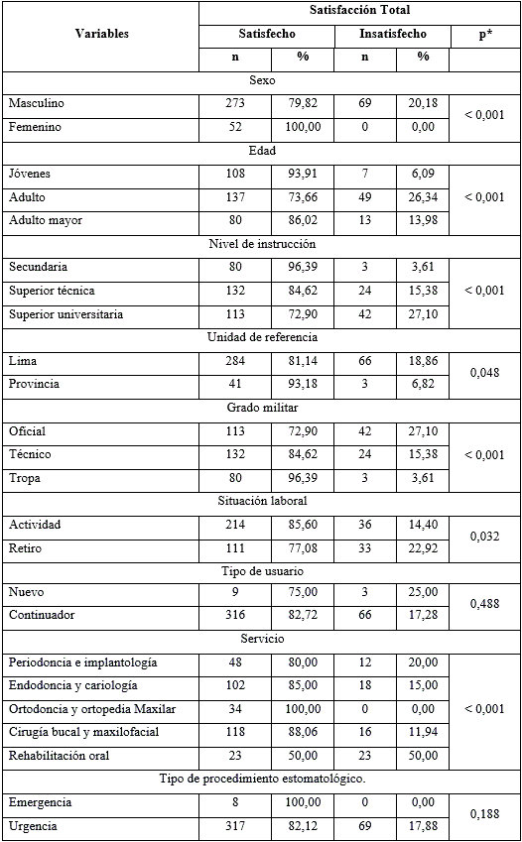
p* prueba de ji cuadrado

DISCUSIÓN
La pandemia ocasionada por la COVID-19 ha transformado la prestación de los servicios de salud a nivel mundial,^{(12,13)} incluidos los servicios odontológicos. El Hospital Militar Central “Coronel Luis Arias Schreiber” tiene como misión proporcionar atención médica integral (incluida la atención odontológica),⁽¹⁴⁾ esta debe cumplir los estándares de calidad, para satisfacer las necesidades de la población militar y así alcanzar el éxito organizacional.⁽¹⁵⁾
El estudio realizado reportó atenciones mayoritarias a pacientes de sexo masculino, distinto a los estudios de Riaz,⁽⁸⁾ Dopeykar⁽¹⁵⁾ y Lara-Alvarez;⁽¹⁶⁾ esto puede deberse a la mayor adherencia del sexo masculino a las instituciones castrenses.⁽¹⁷⁾ La edad promedio fue 44,22 + 17,77 años, similar a lo reportado en los estudios anteriores,^{(8,15,16)} y concuerda con la edad activa laboral militar. El nivel de instrucción superior fue similar a lo reportado por los estudios antes mencionados;^{(15,16)} debido a la formación castrense profesional que brinda el ejército peruano a sus integrantes.^{(18,19)} La mayoría de los participantes fueron de la ciudad de Lima, lo cual puede deberse al gran número de órganos castrenses ubicados en la ciudad capital.⁽²⁰⁾ En cuanto a los grados militares, los oficiales y técnicos representan el mayor porcentaje, característica también de estas instituciones.⁽²⁰⁾ El tipo de usuario que preponderó fue el continuador, debido a que la institución castrense realiza constantes evaluaciones de salud a sus integrantes.⁽²⁰⁾ El servicio de atención con más participantes, fue el servicio de cirugía bucal y maxilofacial, similar a lo reportado por Riaz,⁽⁸⁾ con el 33 % de atenciones para exodoncias y finalmente las urgencias representaron mayor frecuencia; esto puede deberse a que gran parte de los procedimientos odontológicos procuran aliviar el dolor intenso o el riesgo de infección, por lo que necesitan atención inmediata.⁽¹⁰⁾
La satisfacción global del estudio superó el estándar, que es del 60 %,⁽⁷⁾ reflejo de la calidad de atención que brinda el Departamento de Estomatología. Fue superior al estudio de Lara-Alvarez,⁽¹⁶⁾ que reporta 24,99 % en la atención odontológica en un hospital en Perú; también a los estudios de Dopeykar⁽¹⁵⁾ y Riaz,⁽⁸⁾ que reportaron medias negativas de satisfacción global (resultado de la diferencia entre percepciones y expectativas) con valores de -0,85 y de -14,48 + 7,96 y -9,97 + 7,97 respectivamente. El primero en la Clínica Dental Especializada afiliada a las Fuerzas Armadas en Irán y el segundo en los servicios odontológicos de dos hospitales públicos de Pakistán (Centro de Salud Rural-RHC y Sede Tehsil-THQ).
Las dimensiones de satisfacción fueron superiores en comparación al estudio de Lara-Alvarez,⁽¹⁶⁾ (fiabilidad = 24,34 %, capacidad de respuesta = 11,86 %, seguridad = 24,71 % , empatía = 38,51 % y elementos tangibles = 22,29 %) y valores de carácter positivo a diferencia de Dopeykar,⁽¹⁵⁾ (fiabilidad = -0,71, capacidad de respuesta = -1,12 , seguridad = -0,62 , empatía = -1,16 y elementos tangibles = -0,66) y Riaz,⁽⁸⁾ (RHC: fiabilidad = -3,91, capacidad de respuesta = -2,68, seguridad = -2,85, empatía = -2,05 y elementos tangibles =-2,98 ; y THQ: fiabilidad = -2,4 , capacidad de respuesta =-2,47, seguridad =-2,13, empatía = -1,79 y elementos tangibles = -1,17 ).
Riaz⁽⁸⁾y Dopeykar,⁽¹⁵⁾ representan valores a través de medias negativas. Cabe resaltar que los porcentajes de satisfacción superiores del estudio realizado, podrían deberse a que durante el periodo octubre 2020 a marzo 2021, como parte de la transformación institucional, el Departamento de Estomatología, entró en proceso de remodelación de infraestructura y equipamiento. Este proceso tuvo como objetivo mejorar la atención estomatológica en beneficio del personal militar,⁽¹⁴⁾ más aún en el contexto de la pandemia. Asimismo, el hospital es una institución prestadora de servicios de salud (IPRESS) de nivel III-1 y con papel de sede docente;^{(21,22)} cuenta con odontólogos militares, civiles y residentes en formación, en diferentes especialidades (salud pública estomatológica, cirugía bucal y maxilofacial, endodoncia, rehabilitación oral, odontopediatría, medicina oral y ortodoncia y ortopedia maxilar), los cuales están capacitados y al servicio de la población militar.
Es importante mencionar que la pregunta con mayor insatisfacción fue “¿Los consultorios contaron con equipos disponibles y materiales necesarios para su atención?”, de la dimensión elementos tangibles, al superar el 60 % de insatisfacción. Se considera como prioritaria para formular un plan de mejora continua,⁽⁷⁾ por lo que se recomienda a las autoridades sanitarias respectivas, realizar un análisis mucho más preciso y conciso sobre el proceso que involucra esta dimensión.
Se estableció asociación significativa entre la satisfacción total con las variables sexo, edad, nivel de instrucción, unidad de referencia, grado militar, situación laboral y servicio de atención (p < 0,05). La población militar estudiada posee características propias que podrían explicar mejor la asociación de las variables mencionadas. Con respecto a la edad y la situación laboral, que están en estrecha relación, se indica que los pacientes jóvenes (la mayoría en actividad), presentan a la consulta, cuadros agudos que son de rápida resolución, a diferencia de la población adulta (incluidos pacientes en condición de retiro), los cuales tienen mayor probabilidad de presentar enfermedades crónicas y degenerativas y hacen la atención odontológica más prolongada y compleja, por lo cual pueden reportar menor satisfacción que los más jóvenes.^{(15,23)}
En cuanto al nivel de instrucción y el grado militar, ambas están relacionadas al nivel socioeconómico, por lo que se explicaría las mayores expectativas en la atención odontológica (mayor complejidad tecnológica) de los que poseen mayores ingresos económicos; por el contrario, también se explicaría que los pacientes con ingresos inferiores posean mayor posibilidad de satisfacción, pues el solo hecho de acceso y uso de servicios de salud lo satisface de forma primordial.⁽²³⁾ En relación a la unidad de referencia, se indica que los pacientes del interior del país decidieron atenderse en el nosocomio por su reputación, por recomendaciones de compañeros, familiares o que hayan sido referidos de los centros de salud de los diferentes departamentos del país y solo por el hecho de acceder a recibir atención odontológica especializada en la IPRESS, de mayor nivel de complejidad de la sanidad militar, tengan predisposición a una mayor satisfacción.⁽²³⁾ Por último, el servicio de ortodoncia y ortopedia maxilar podría estar asociado a una mayor satisfacción debido al grupo etario al que brinda atención (jóvenes) y a su reducida muestra.
Como limitaciones, se menciona que fue un estudio transversal descriptivo, en el cual solo participaron pacientes y no profesionales odontólogos y autoridades sanitarias.
El nivel de satisfacción total de los pacientes militares que recibieron atención odontológica especializada en el Departamento de Estomatología durante el contexto de la pandemia de la COVID-19, fue de nivel “aceptable”. La dimensión de empatía fue la que presentó mayor satisfacción, además existe asociación entre la satisfacción total y las variables sexo, edad, nivel de instrucción, unidad de referencia, grado militar, situación laboral y servicio de atención.

REFERENCIAS BIBLIOGRÁFICAS
1. Amorim L, Senna M, Alencar G, Rodriguez L, de Paula J, Ferreira R. Correction to: User satisfaction with public oral health services in the Brazilian Unified Health System. BMC Oral Health. 2019; 19(1).221. DOI: 10.1186/s12903-019-0911-5
2. Pérez V, Maciá M, González V. User satisfaction in 2 hospitals with different management models. J Health Qual Res. 2018; 33(6).334-42. DOI: 10.1016/j.jhqr.2018.07.005
3. Pacheco-Pereira C, Brandelli J, Flores-Mir C. Patient satisfaction and quality of life changes after Invisalign treatment. Am J Orthod Dentofacial Orthop. 2018; 153: 834-41. DOI: 10.1016/j.ajodo.2017.10.023
4. Macarevich A, PilottoL, Hilgert J, Celeste R. User satisfaction with public and private dental services for different age groups in Brazil. Cad. Saúde Pública; 2018; 34(2): e00110716. DOI: 10.1590/0102-311X00110716
5. Emami E, Kadoch N, Homayounfar S, Harnagea H, Dupont P, Giraudeau N, et al. Patient satisfaction with E-Oral Health care in rural and remote settings: a systematic review protocol. Systematic Reviews. 2017; 6(1):174. DOI: 10.1186/s13643-017-0550-3
6. Donabedian A. The quality of care. How can it be assessed? JAMA. 1988; 260(12):1743-8. DOI: 10.1001/jama.260.12.1743
7. Ministerio de Salud del Perú (MINSA). Guía Técnica para la Evaluación de la Satisfacción del Usuario Externo en los Establecimientos de Salud y Servicios Médicos de Apoyo R.M. N° 527- 2011/MINSA. Gob-pe. Lima; 2012. [acceso:18/04/2021]. Disponible en: http://bvs.minsa.gob.pe/local/minsa/2252.pdf
8. Riaz A, Sughra U. Measurement of Service Quality Gaps in Dental Services using SERVQUAL in Public Hospitals of Rawalpindi. Pak J Med Sci. 2021; 37(3): 751-6. DOI: 10.12669 / pjms.37.3.3436.
9. Organización Mundial de la Salud (OMS). Salud bucodental. Ginebra; 2020. [acceso: 05/05/2021]. Disponible en: https://www.who.int/es/news-room/fact-sheets/detail/oral-health
10. Ministerio de Salud del Perú (MINSA). Directiva sanitaria N°100/MINSA/2020/DGIESP. Manejo de la Atención Estomatológica en el contexto de la pandemia por Covid-19. Lima; 2020 [acceso:15/04/2021]. Disponible en: https://cdn.www.gob.pe/uploads/document/file/716209/DIRECTIVA_SANITARIA_N_100-MINSA-2020-DGIESP.pdf
11. Ministerio de Salud del Perú (MINSA). Resolución Ministerial N° 456-2020-MINSA, que aprueba la Norma Técnica de Salud N° 161-MINSA/2020/DGAIN, Norma Técnica de Salud para el uso de los Equipos de Protección Personal por los trabajadores de las Instituciones Prestadoras de Servicios de Salud. Gob-pe. Lima; 2020 [acceso: 27/12/2021]. Disponible en: https://www.gob.pe/institucion/minsa/normas-legales/783241-456-2020-minsa
12. Appireddy R, Jalini S, Shukla G, Boissé Lomax L. Tackling the Burden of Neurological Diseases in Canada with Virtual Care During the COVID-19 Pandemic and Beyond. Can J Neurol Sci. 2020; 47(5): 594-97. DOI: 10.1017/cjn.2020.92
13. Bokolo A. Application of telemedicine and eHealth technology for clinical services in response to COVID‑19 pandemic. Health Technol (Berl). 2021; 14:1-8. DOI: 10.1007/s12553-020-00516-4
14. Ministerio de Defensa (MINDEF). Hospital Militar Central. Lima. Telematica - Hospital Militar Central c1958-2021; 2021 [acceso: 29/12/2021]. Disponible en: http://hmc.ejercito.mil.pe/?fbclid=IwAR0kMn_TlmnyosThlPi4R89DrMAxyajbmrx6nLhu-bg2YEIVEnR8zSgyRn0
15. Dopeykar N, Bahadori M, Mehdizadeh P, Ravangard R, Salesi M, Hosseini S. Assessing the quality of dental services using SERVQUAL model. Dent Res J (Isfahan). 2018 [acceso: 29/12/2021]; 15(6): 430-36. Disponible en: https://www.ncbi.nlm.nih.gov/pmc/articles/PMC6243813/
16. Lara-Alvarez J, Hermoza-Moquillaza R, Arellano-Sacramento C. Satisfacción de los pacientes ante la atención odontológica recibida en un hospital en Lima. Rev. Estomatol. Herediana. 2020 [acceso: 29/12/2021]; 30(3): 145-52. Disponible en: http://www.scielo.org.pe/scielo.php?script=sci_arttext&pid=S1019-43552020000300145&lng=es
17. Damacena F, Batista T, Ayres L, Zandonade E, Sampaio K. Obesity prevalence in Brazilian firefighters and the association of central obesity with personal, occupational and cardiovascular risk factors: a cross-sectional study. BMJ Open. 2020 [acceso: 28/12/2021]; 10(3): e032933. Disponible en: https://www.ncbi.nlm.nih.gov/pmc/articles/PMC7069316/
18. Ministerio de Defensa (MINDEF). Escuela Militar de Chorrillos (EMCH)-Coronel Francisco Bolognesi. Lima. Servicio de Telematica – EMCH-CFB, c1990-2021; 2021. [acceso: 30/12/2021] Disponible en: https://www.escuelamilitar.edu.pe/
19. Ministerio de Defensa (MINDEF). Escuela Técnica del Ejército (ETE). Lima. Servicio de Telematica – ETE-, c1974-2021; 2021. [acceso: 30/12/2021]. Disponible en: https://www.ete.edu.pe/
20. Ministerio de Defensa (MINDEF). Ejercito del Perú. Gob-pe. Lima; 2021 [acceso: 28/12/2021]. Disponible en https://www.gob.pe/ejercito
21. Ministerio de Salud del Perú (MINSA). Categorías de establecimientos del sector salud (NT Nº 021-MINSA/DGSP V.01). Gob-pe. Lima; 2005 [acceso: 28/12/2021]. Disponible en: https://www.gob.pe/institucion/minsa/informes-publicaciones/352897-categorias-de-establecimientos-del-sector-salud-nt-n-021-minsa-dgsp-v-01
22. Ministerio de Salud del Perú (MINSA). Decreto Supremo N° 009-2013-SA. Aprueba el Reglamento del Residentado Odontológico Gob-pe. Lima; 2013 [acceso: 28/12/2021]. Disponible en: https://www.gob.pe/institucion/minsa/normas-legales/240242-009-2013-sa
23. Hernández-Vásquez A, Rojas-Roque C, Prado-Galbarro F, Bendezu-Quispe G. Satisfacción del usuario externo con la atención en establecimientos del Ministerio de Salud de Perú y sus factores asociados. Rev. Perú. Med. Exp. Salud Pública. 2019 [acceso: 03/01/2022]; 36(4): 620-8. Disponible en: http://dx.doi.org/10.17843/rpmesp.2019.364.4515

Conflicto de interés
Los autores declaran no tener ningún conflicto de intereses.

Contribuciones de los autores
Conceptualización: Juan Manuel Amau Chiroque, Roberto Antonio León Manco, Rogelio Ticona Zela, Luisa Mirtha Estrada Chiroque.
Curación de datos: Juan Manuel Amau Chiroque, Roberto León Manco, Rogelio Ticona Zela, Luisa Mirtha Estrada Chiroque.
Análisis formal: Juan Manuel Amau Chiroque, Roberto León Manco.
Adquisición de fondos: Juan Manuel Amau Chiroque, Roberto León Manco, Rogelio Ticona Zela, Luisa Mirtha Estrada Chiroque.
Investigación: Juan Manuel Amau Chiroque, Roberto León Manco.
Metodología: Juan Manuel Amau Chiroque, Roberto León Manco, Rogelio Ticona Zela, Luisa Mirtha Estrada Chiroque.
Administración del proyecto: Juan Manuel Amau Chiroque, Roberto León Manco, Rogelio Ticona Zela, Luisa Mirtha Estrada Chiroque.
Recursos: Juan Manuel Amau Chiroque, Roberto León Manco, Rogelio Ticona Zela, Luisa Mirtha Estrada Chiroque.
Software: Juan Manuel Amau Chiroque, Roberto León Manco, Rogelio Ticona Zela, Luisa Mirtha Estrada Chiroque.
Supervisión: Roberto León Manco, Luisa Mirtha Estrada Chiroque.
Validación: Juan Manuel Amau Chiroque, Roberto León Manco, , Rogelio Ticona Zela, Luisa Mirtha Estrada Chiroque.
Visualización: Juan Manuel Amau Chiroque, Roberto León Manco, Rogelio Ticona Zela, Luisa Mirtha Estrada Chiroque.
Redacción – borrador original: Juan Manuel Amau Chiroque, Roberto León Manco, Rogelio Ticona Zela, Luisa Mirtha Estrada Chiroque.
Redacción – revisión y edición: Juan Manuel Amau Chiroque, Roberto León Manco, Rogelio Ticona Zela, Luisa Mirtha Estrada Chiroque.

